Памятка для населения.
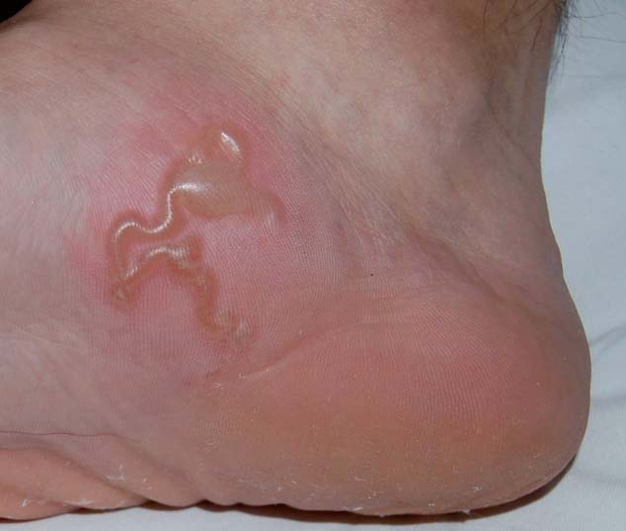
Стронгилоидоз, меры профилактики.
На территории Российской Федерации среди населения ежегодно регистрируются случаи стронгилоидоза, широко распространенного в странах с жарким и влажным климатом. Наиболее неблагополучными являются страны Юго-Восточной Азии, Южной Америки. Активные миграционные процессы способствуют распространению стронгилоидоза. В ранней фазе заболевания превалируют аллергические проявления, в поздней – признаки поражения органов пищеварения. Источником инвазии является больной стронгилоидозом человек.
Стронгилоидоз – глистное заболевание, вызываемое круглыми червями - кишечной угрицей (Strongyloides stercoralis). Кишечные угрицы – мелкие черви длиной до 2,2мм.
Зрелые кишечные угрицы живут у человека в двенадцатиперстной и начальном отделе тонкой кишки. Самка выделяет в сутки до 50 яиц. Личинки из яиц выходят находясь в кишечнике человека и вместе с фекалиями попадают во внешнюю среду, где развиваются до опасной для человека формы при температуре от 10 до 45°С (20 – 30°С).
Как происходит заражение стронгилоидозом?
При попадании личинок:
- в почву они через 24–48 часов они превращаются в инвазионные личинки, т.е. опасные для человека формы, и при контакте с кожей человека (при ходьбе босиком или при любом другом контакте с землёй) внедряются в нее, мигрируют по кровеносным сосудам в легкие, откуда поднимаются в глотку и ротовую полость, затем из нее попадают в кишечник где развиваются до половой зрелости,
- в рот человека вместе с пищей или водой, в этом случае они проникают через слизистую оболочку ротовой полости в кровеносные сосуды и проделывают тот же миграционный путь, что и личинки, внедрившиеся в кожу.
Личинки кишечных угриц могут вызывать самозаражение:
- при задержке кала в кишечнике свыше 24 часов личинки внедряются в слизистую оболочку кишечника с последующей миграцией в легкие,
- при выходе с фекалиями из анального отверстия личинки задерживаются с частицами кала в перианальных складках и распространяются по телу человека с проникновением через кожу, вследствие этого стронгилоидоз может приобретать длительное течение (до 30 и более лет) без дополнительного заражения извне.
Какой вред наносят кишечные угрицы?
В местах внедрения личинок появляются кожный зуд, высыпания, отеки, в легких прослушиваются сухие и влажные хрипы.
При попадании червей в желудочно-кишечный тракт появляются боли в животе, тошнота, рвота, стул до 20 и более раз в сутки, преимущественно водянистый, иногда с примесью слизи и крови, с гнилостным запахом.
Кто выявляет больных стронгилоидозом?
Больным с заболеваниями органов пищеварения особенно при наличии у них крапивницы, лицам, прибывшим из стран с жарким и влажным климатом, при появлении кожных признаков заболевания в целях своевременной диагностики стронгилоидоза необходимо обращаться в медицинские организации по месту жительства.
Как уберечься от заражения стронгилоидозом?
Исключить любые контакты с загрязненной фекалиями почвой через незащищенную кожу. Исключить употребление немытых фруктов, ягод и овощей. Соблюдать правила личной гигиены.

ФФБУЗ «Центр гигиены и эпидемиологии в Республике Бурятия в Северобайкальском районе»

